ELEKTRONIKA W EKSPERYMENCIE FIZYCZNYM |  | Rok akademicki  2013/2014
Wtorek 10¹⁵ – 13⁰⁰  stanowisko A | Starobrat Joanna  Słoma Artur | Ćwiczenie wykonano dnia:  11 III 2014r.
Ćwiczenie 2 | Obwody rezonansowe | Ocena:

- Cel ćwiczenia

Celem ćwiczenia było zapoznanie się z właściwościami obwodów rezonansowych i ich parametrów (m.in. częstotliwość graniczna), jak również zbadanie reakcji obwodów selektywnych na sygnały harmoniczne i prostokątne o różnej częstotliwości. Poznano także zastosowanie obwodów rezonansowych do badania nieznanych parametrów elementów takich jak cewka i kondensator.

- Schematy układów pomiarowych i wykaz użytych urządzeń pomiarowych

W ćwiczeniu wykorzystywano dwa układy rzeczywiste – obwód rezonansowy szeregowy oraz równoległy, w którym modyfikowano jedynie wartości oporników. Do układów podłączono oscyloskop oraz analizator Bodego, który umożliwił zarejestrowanie zmian napięcia na zastosowanym oporniku.
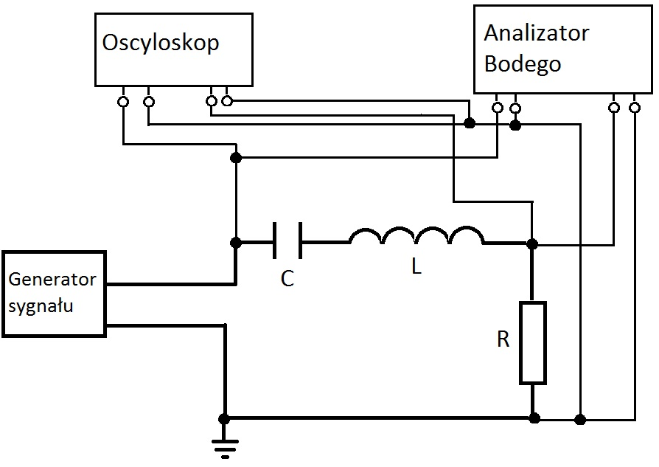

Rys. 1. Schemat rzeczywistego szeregowego obwodu rezonansowego.

Wykaz użytych elementów:
- generator sygnału napięciowego
- kondensator o pojemności C = 6,2 nF
- zwojnica o nominalnych indukcyjności L = 18 mH i oporności strat r_{L} = 14 Ω
- oporniki o oporności od R₁ = 33 Ω i R₂ = 130 Ω (wykonywano pomiary dla dwóch różnych oporników podłączonych do układu)
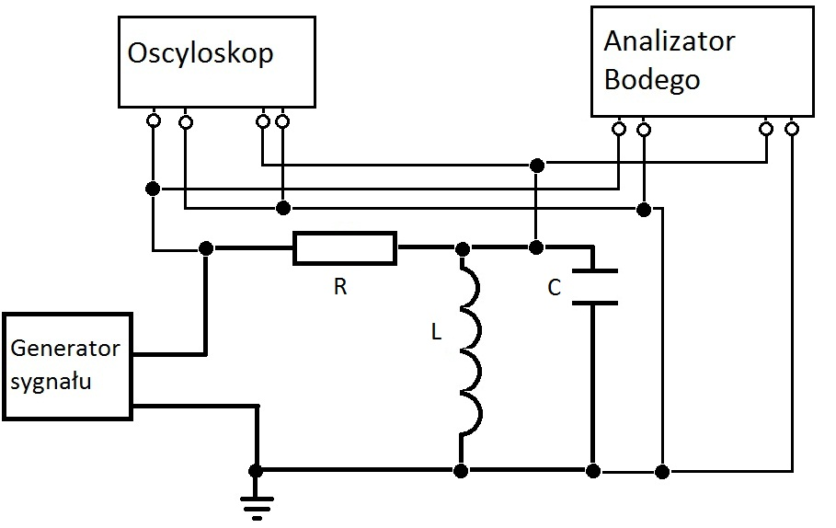

Rys. 2. Schemat równoległego obwodu rezonansowego.

Wykaz użytych elementów:
- generator sygnału prądowego
- oporniki o oporności od R₃ = 10 kΩ i R₄ = 30 kΩ (wykonywano pomiary dla dwóch różnych oporników podłączonych do układu)
- kondensator o pojemności C = 6,2 nF
- zwojnica o nominalnych indukcyjności L = 18 mH i oporności strat r_{L} = 14 Ω

Dane pomiarowe ze zbudowanych układów rezonansowych zbierano przy pomocy programu Multisim dostosowanego do obsługi systemu NI ELVIS II+. Ten sam program umożliwił wykonanie symulacji kolejnych układów.

- Podstawowe definicje i zależności

Znając wartość napięcia U na oporniku o oporności R możemy wyliczyć z prawa Ohma wartość natężenia I:

(1)

O częstotliwości rezonansowej f₀ dla obu badanych rodzajów obwodów rezonansowych mówimy wtedy, gdy zachodzi równość:

(2)

gdzie ω₀ – częstość rezonansowa.
Stąd łatwo otrzymać wartość szukanej częstotliwości rezonansowej, obliczając ją ze wzoru:

(3)

Jeżeli znana jest wartość f₀, możliwe jest wyznaczenie jednego nieznanego parametru układu (L lub C), korzystając z prostych przekształceń Wzoru (3), na przykład:

(4)

Jeżeli do równoległego obwodu rezonansowego podłączymy równolegle drugi kondensator o pojemności C₂ = nC₁, to wartość częstotliwości rezonansowej powinna zmienić się w sposób:

(5)

Dobroć układu Q można wyrazić jako:

(6)

gdzie U_{c} – napięcie na kondensatorze w rezonansie, zaś E – amplituda siły elektromotorycznej. Innym, bardziej przydatnym w naszym przypadku sposobem na wyznaczenie dobroci, jest wykorzystanie zależności:

(7)

przy szerokości krzywej rezonansowej B = f_{A} – f_{B}, gdzie f_{A} i f_{B} częstotliwości odpowiadające spadkowi wartości modułu natężenia o 3dB względem wartości maksymalnej.

Związek dobroci układu oraz dobroci cewki w szeregowym układzie rezonansowym to:

(8)

gdzie R_{g} – oporność generatora, r_{L} – oporność strat cewki.

- Wykonanie ćwiczenia. Wyniki pomiarów

Szeregowy układ rezonansowy

Wykorzystując analizator Bodego, zarejestrowano zależność modułu wzmocnienia napięciowego w obwodzie od częstotliwości, zarówno dla układu rzeczywistego zbudowanego z wykorzystaniem systemu NI ELVIS II+, jak i dla symulowanego układu zawierającego elementy idealne. Pomiary wykonywano przy napięciu wejściowym równym 1V.

Na podstawie uzyskanego wykresu tej zależności w układzie rzeczywistym wyznaczono przybliżoną rzeczywistą indukcyjność cewki. Odczytano częstotliwość rezonansową jako f_{r} = 15000 ± 15Hz. Przy pomocy Wzoru (4) uzyskano wartość L_{w} = 18,2mH, a więc w zasadzie zgodną z informacją umieszczoną na cewce – różnica wartości mieści się w granicach niepewności pomiaru. Do symulacji użyto właśnie wartość nominalną indukcyjności zwojnicy.

W przypadku układu rzeczywistego z opornikiem R₁ = 33Ω zebrano ok. 120 punktów pomiarowych dla przedziału częstotliwości <10000Hz; 25000>, natomiast dla układu symulowanego – ok. 400 punktów przy tym samym zakresie częstotliwości. Ilość zebranych danych uniemożliwia przedstawienie ich tutaj w przystępny sposób, zostaną one zaprezentowane na wykresach w następnym akapicie. Dla zachowania przejrzystości sprawozdania podobnie postąpiono z pozostałymi seriami danych zebranymi przy pomocy programu Multisim.

Następnym krokiem było powtórne przeprowadzenie symulacji, tym razem uwzględniając oporność cewki. Po ustawieniu dodatkowej oporności równej wartości podanej na zwojnicy wykresy zależności modułu napięcia od częstotliwości niemal się pokryły, dlatego tę właśnie wartość wykorzystano w symulacji. Powtórzono zebranie pomiarów z układu rzeczywistego, a także wyników symulacji dla zwojnicy idealnej i rzeczywistej po zmianie wartości opornika na R₂ = 130Ω.

Zbadano również reakcję obwodu z opornikiem R₁ = 33Ω na pobudzenie napięciem prostokątnym. Zebrano przebiegi dla trzech różnych częstotliwości: f₁ =f_{r}; f₂ =f_{r}; f₃ = f_{r}, gdzie f_{r} = 15kHz – częstotliwość rezonansowa obwodu.

Równoległy układ rezonansowy

Podobnie jak dla układu szeregowego, zdjęto zależność modułu wzmocnienia napięciowego w obwodzie od częstotliwości dla obu układów – rzeczywistego i symulowanego. Punkty pomiarowe zebrano dla dwóch wartości oporników, R₃ = 30kΩ oraz R₄ = 10kΩ.

Przeprowadzono również obserwacje analogiczne do tych wykonanych na układzie szeregowym – zbadano reakcję obwodu równoległego na pobudzenie sygnałem prostokątnym przy trzech częstotliwościach: f₁ =f_{r}; f₂ =f_{r}; f₃ =f_{r}, gdzie f_{r} = 15kHz – częstotliwość rezonansowa obwodu.

Ostatnim krokiem było zapoznanie się ze sposobem badania pojemności kondensatora poprzez dołączanie go równolegle do równoległego układu rezonansowego o znanych parametrach elementów. W ćwiczeniu wykorzystano w tym celu drugi kondensator o pojemności C₂ = C = 6,2nF. Zgodnie ze Wzorem (5) przewidywano zmniejszenie się częstotliwości rezonansowej (f_{r2})razy, czyli uzyskanie wartości f = 10,61kHz. Odczytana po podłączeniu nowego kondensatora częstotliwość rezonansowa wynosiła f₃ = 10,67kHz, przy czym:

a więc wynik doświadczenia pokrył się z przewidywaniami teoretycznymi.

- Opracowanie wyników pomiarów. Wykresy

Szeregowy układ rezonansowy

Na podstawie zebranych danych pomiarowych stworzono Wykres 1., przedstawiający zależność modułu natężenia prądu I (wyliczony ze Wzoru 1.) od częstotliwości dla obu obwodów szeregowych, różniących się zamontowanym opornikiem. Na wykres ten naniesiono otrzymane punkty pomiarowe wraz z dopasowanymi do nich krzywymi. Liniami przerywanymi zaznaczono ekstremalną wartość natężenia dla obu oporników, a także proste odpowiadające spadkowi modułu natężenia o 3dB.

Następnie dzięki Wykresowi 1. wyznaczone zostały szerokości krzywych rezonansowych oraz dobroć układu na podstawie Wzoru 7. Zestawienie obrazuje Tabela 1.

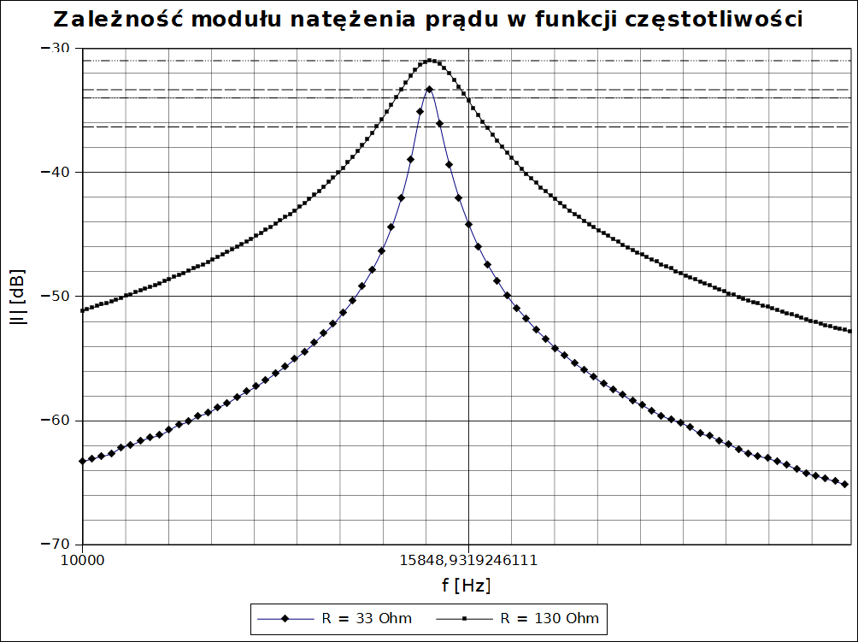
Wykres 1. Zależność modułu natężenia w funkcji częstotliwość dla dwóch różnych oporników: a) R₁ = 33 Ω b) R₂ = 130 Ω.

Znając częstotliwość rezonansową obwodu, a także jego dobroć, można wyznaczyć parametry cewki użytej w jego budowie korzystając ze Wzorów 4 oraz 8. Wyniki obliczeń zaprezentowano w Tabeli 2.

Tabela 1. Wartości charakterystyczne dla zbudowanych obwodów szeregowych.

 | R₁ = 33 Ω | R₂ = 130 Ω
f_{A}[Hz] | 14896 ± 15 | 14520 ± 14
f_{B}[Hz] | 15313 ± 15 | 15804 ± 15
B [Hz] | 417 ± 30 | 1284 ± 30
f₀ [Hz] | 15106 ± 15 | 15000 ±15
Q | 36 ± 3 | 11,7 ± 0,3

Tabela 2. Wartości dobroci cewki w układzie.
 | R₁ = 33 Ω | R₂ = 130 Ω
r_{L} [Ω] | -35,8 ± 5,2 | -35 ± 10
L [mH] | 17,9 ± 0,4 | 17,9 ± 0,4
Q_{L} | -48 ± 7 | -49 ± 14

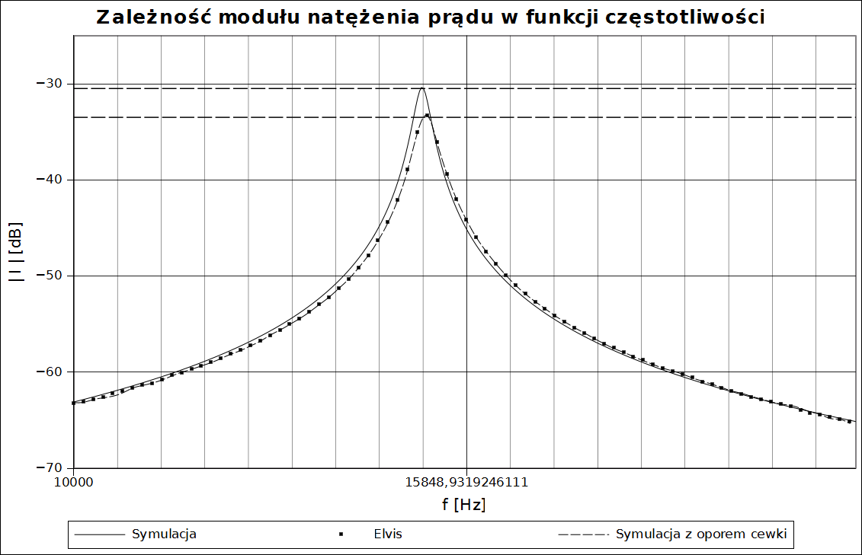

Wykres 2. Zależność modułu natężenia w funkcji częstotliwość dla opornika R₁ = 33Ω:
a) wyniki symulacji b) płyta Elvis.

Tabela 3. Porównanie wyników dla układu rzeczywistego i symulacji; układ szeregowy, R₁ = 33Ω.

 | ELVIS | Symulacja
f_{A}[Hz] | 14896 ± 15 | 14883 ± 15
f_{B}[Hz] | 15313 ± 15 | 15188 ± 15
B [Hz] | 417 ± 30 | 305 ± 30
f₀ [Hz] | 15106 ± 15 | 15039 ±15
Q | 36 ± 3 | 49 ± 5

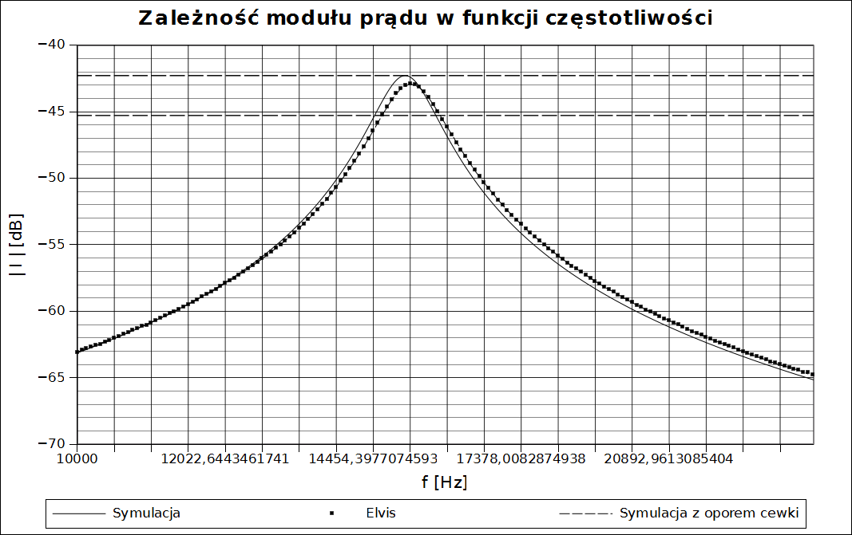
Wykres 3. Zależność modułu natężenia w funkcji częstotliwość dla opornika R₂ = 130Ω:
a) wyniki symulacji b) płyta Elvis c) symulacja uwzględniająca r_{L}.

Tabela 4. Porównanie wyników dla układu rzeczywistego i symulacji; układ szeregowy, R₂ = 130Ω.

 | ELVIS | Symulacja
f_{A}[Hz] | 14520 ± 14 | 14480 ± 14
f_{B}[Hz] | 15804 ± 15 | 15623 ± 16
B [Hz] | 1284 ± 30 | 1143 ± 30
f₀ [Hz] | 15000 ±15 | 15037 ± 15
Q | 11,7 ± 0,3 | 13,2 ± 0,3
Wykreślono również uniwersalną krzywą rezonansową obwodu szeregowego, to jest zależność unormowanego natężenia prądu od rozstrojenia względnegodla obwodów z różnymi opornikami (R₁ i R₂) na dwa sposoby – zgodnie z doświadczeniem oraz wg teoretycznej krzywej lorenzowskiej . Rezultat przedstawiono na Wykresie 4a oraz 4b.

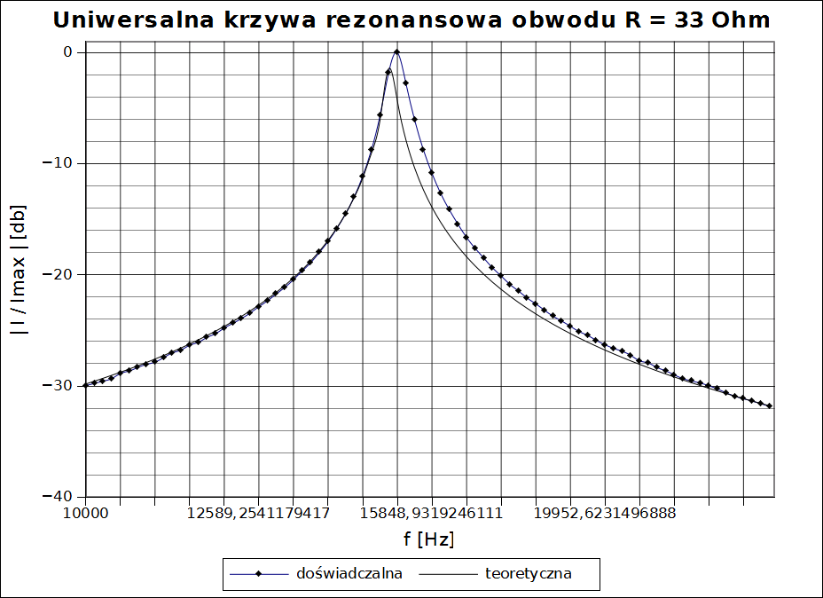
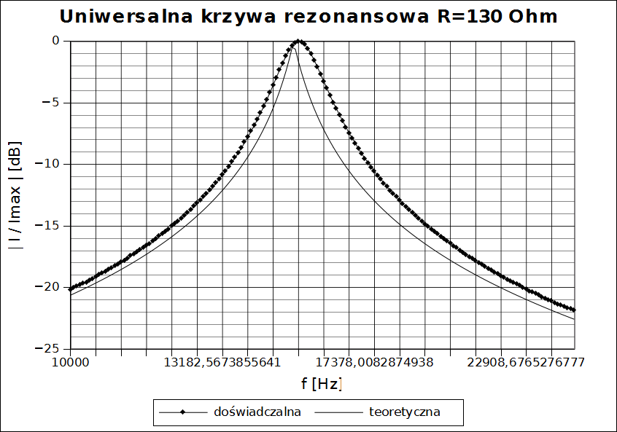
Wykres 4a-b. Uniwersalna krzywa rezonansowa dla szeregowego układu rezonansowego.
Na górze: Wykres 4a dla opornika R₁ = 33Ω.
Na dole: Wykres 4b dla opornika R₂ = 130Ω.
Równoległy układ rezonansowy

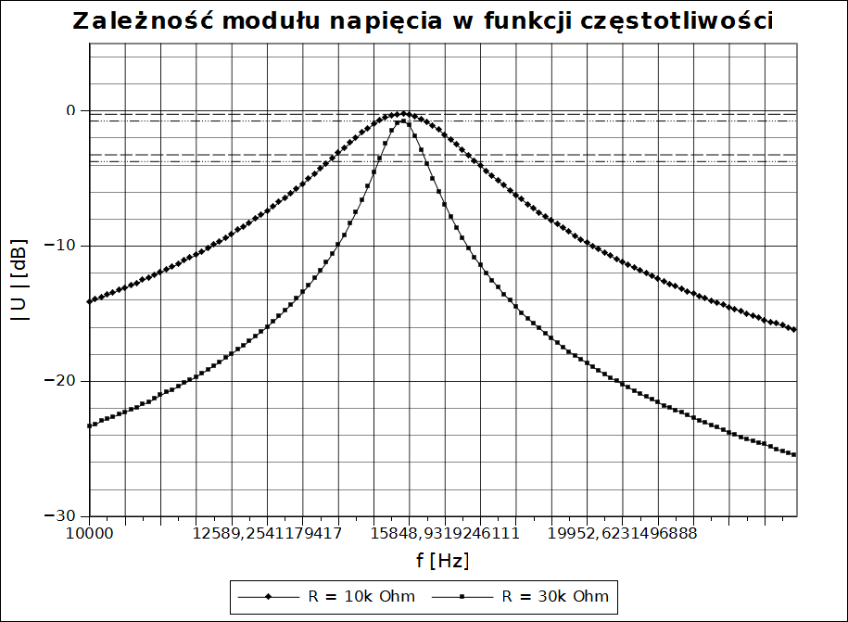
Wykres 5. Zależność modułu napięcia w funkcji częstotliwość dla dwóch różnych oporników: a) R₄ = 10 kΩ b) R₃ = 30 kΩ.

Następnie na podstawie zebranych danych pomiarowych stworzono Wykres 5., przedstawiający zależność modułu napięcia U od częstotliwości dla obu obwodów równoległych, różniących się zamontowanym opornikiem. Na wykres ten naniesiono otrzymane punkty pomiarowe wraz z dopasowanymi do nich krzywymi. Liniami przerywanymi zaznaczono ekstremalną wartość napięcia dla obu oporników, a także proste odpowiadające spadkowi modułu napięcia o 3dB.

Do wyznaczenia szerokości krzywych rezonansowych oraz dobroci układu wykorzystano Wykres 5., jak również użyto Wzoru 7. Zestawienie wyników obrazuje Tabela 5.

Tabela 5. Wartości charakterystyczne dla zbudowanych obwodów równoległych.

 | R₃ = 30 kΩ | R₄ = 10 kΩ
f_{A} [Hz] | 14529 ± 14 | 13766 ± 14
f_{B} [Hz] | 15459 ± 15 | 16306 ± 16
B [Hz] | 930 ± 30 | 2540 ± 30
f₀ [Hz] | 15020 ± 15 | 15020 ± 15
Q | 16,2 ± 0,6 | 5,9 ± 0,1
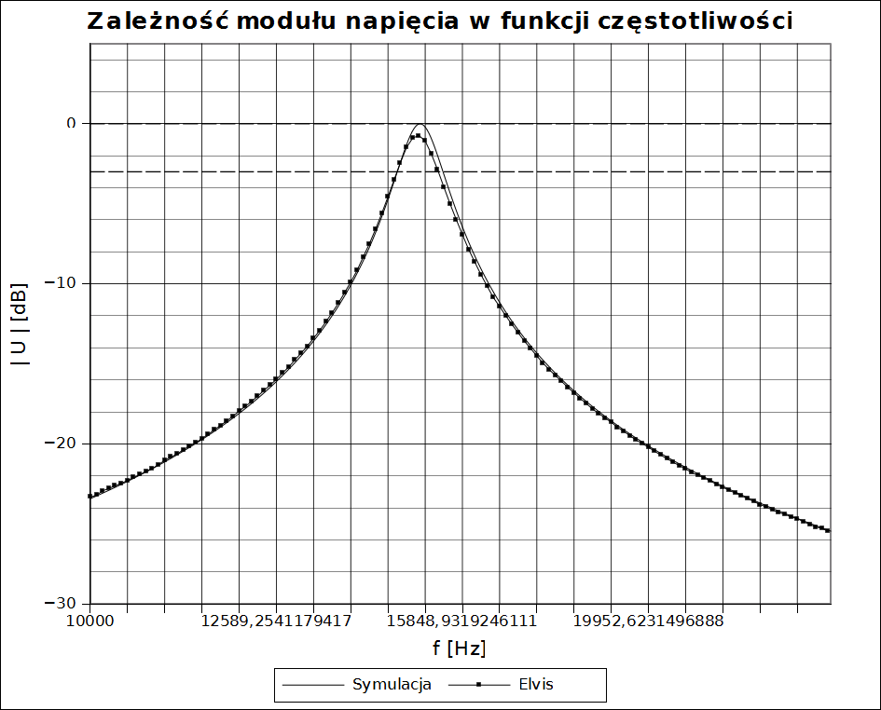

Wykres 6. Zależność modułu napięcia w funkcji częstotliwość dla opornika 30kΩ :a) wyniki symulacji b) płyta Elvis.

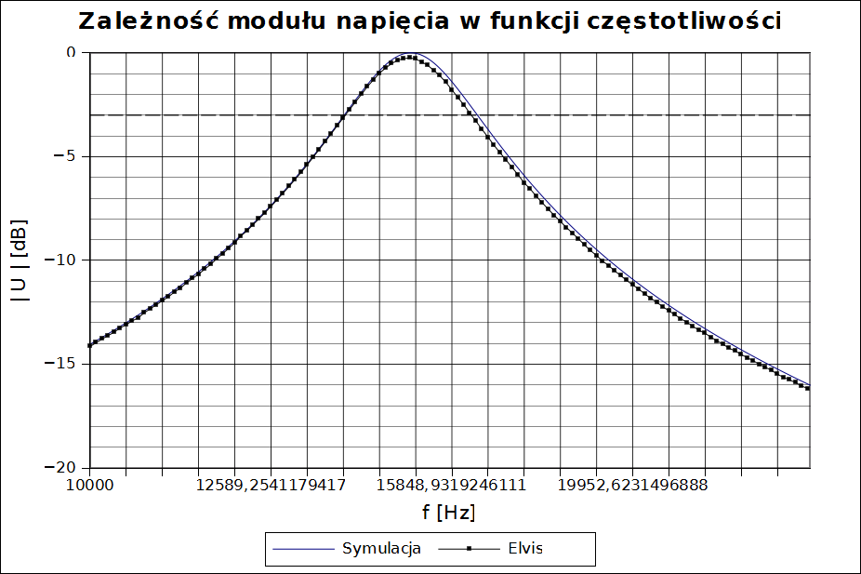
Wykres 7. Zależność modułu napięcia w funkcji częstotliwość dla opornika 10kΩ :a) wyniki symulacji b) płyta Elvis.
Tabela 6. Porównanie wyników dla układu rzeczywistego i symulacji; układ równoległy, R₃ = 30kΩ.

 | ELVIS | Symulacja
f_{A}[Hz] | 14529 ± 14 | 14609 ± 14
f_{B}[Hz] | 15459 ± 15 | 15470 ± 15
B [Hz] | 930 ± 30 | 861 ± 29
f₀ [Hz] | 15020 ± 15 | 15033 ± 15
Q | 16,2 ± 0,6 | 17,5 ± 0,6

Tabela 7. Porównanie wyników dla układu rzeczywistego i symulacji; układ równoległy, R₄ = 10kΩ.

 | ELVIS | Symulacja
f_{A}[Hz] | 13766 ± 14 | 13833 ± 14
f_{B}[Hz] | 16306 ± 16 | 16368 ± 16
B [Hz] | 2540 ± 30 | 2535 ± 30
f₀ [Hz] | 15020 ± 15 | 15023 ± 15
Q | 5,9 ± 0,1 | 5,9 ± 0,1

Pobudzenie układu sygnałem prostokątnym

Sygnał prostokątny, jako sygnał o funkcji nieparzystej, rozłożyć można na szereg Fouriera sinusów, wg wzoru:

W przypadku sygnału prostokątnego otrzymamy:

Czyli dla pierwszych dwóch składników otrzymamy pierwszą i trzecią harmoniczną (druga jest równa zeru):

Stosunek współczynnika przy drugim składniku odpowiadającym trzeciej harmonicznej do pierwszego współczynnika (pierwsza harmoniczna) wynosi więc , oznacza to, że wg przyjętej teorii amplituda trzeciej harmonicznej powinna być trzy razy mniejsza od pierwszej.

Na Wykresach 8.-13. możemy zaobserwować zniekształcenie sygnału wejściowego. W obu układach rezonansowych (szeregowy i równoległy) pierwsza harmoniczna, zgodnie z przewidywaniami, ma kształt sinusa, podobnie trzecia – łatwo zauważyć zmniejszenie amplitudy względem pierwszej harmonicznej. Amplituda drugiej harmonicznej jest mniejsza, choć nieznacznie, co odbiega od przewidywań teoretycznych, według których powinna być równa zeru.

Zestawienie wartości stosunków amplitud harmonicznych przedstawia Tabela 5.

Tabela 8. Stosunki amplitud kolejnych harmonicznych.

 | A₂/A₁ | A₃/A₁
Teoria | 0 | 0,33
Układ szeregowy | 0,12 | 0,44
Układ równoległy | 0,21 | 0,23

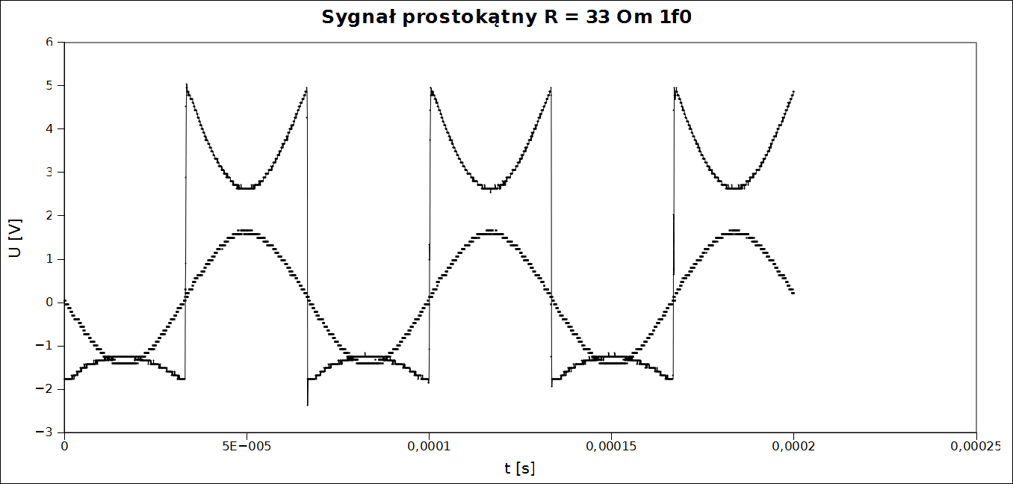
Wykres 8. Zależność modułu napięcia w funkcji czasu dla opornika R₁ = 33Ω dla sygnału prostokątnego dla częstotliwości f₀.

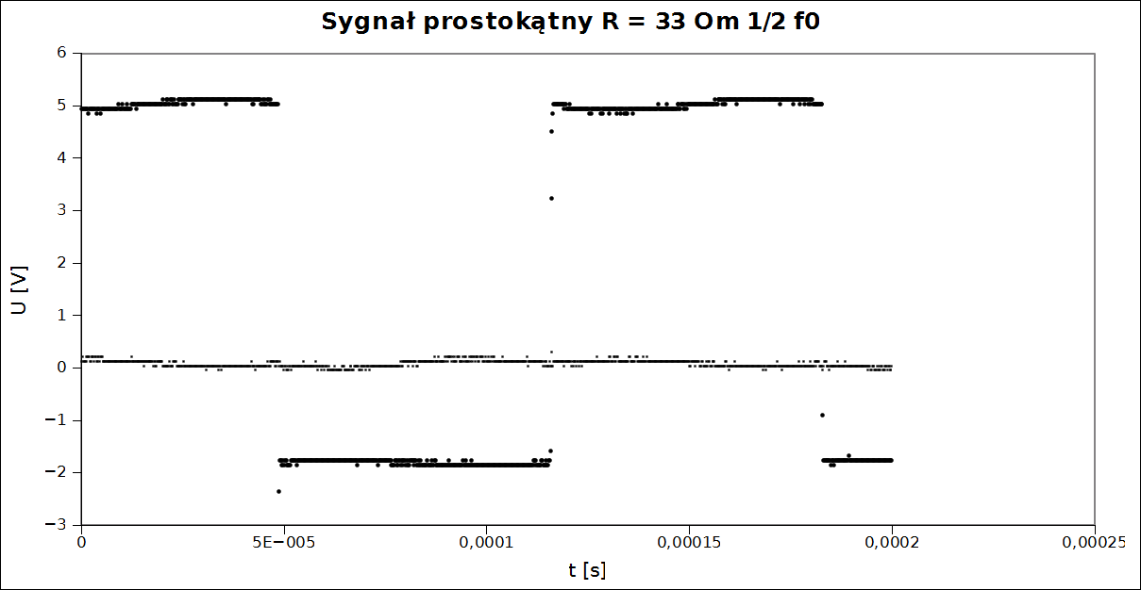
Wykres 9. Zależność modułu napięcia w funkcji czasu dla opornika R₁ = 33Ω dla sygnału prostokątnego dla częstotliwości ½ f₀.

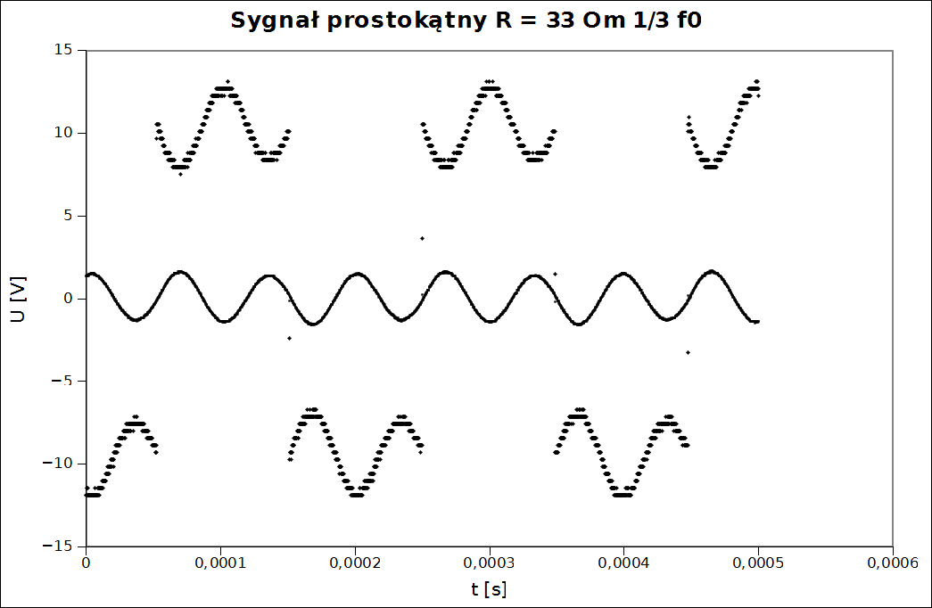
Wykres 10. Zależność modułu napięcia w funkcji czasu dla opornika R₁ = 33Ω dla sygnału prostokątnego dla częstotliwości 1/3 f₀.
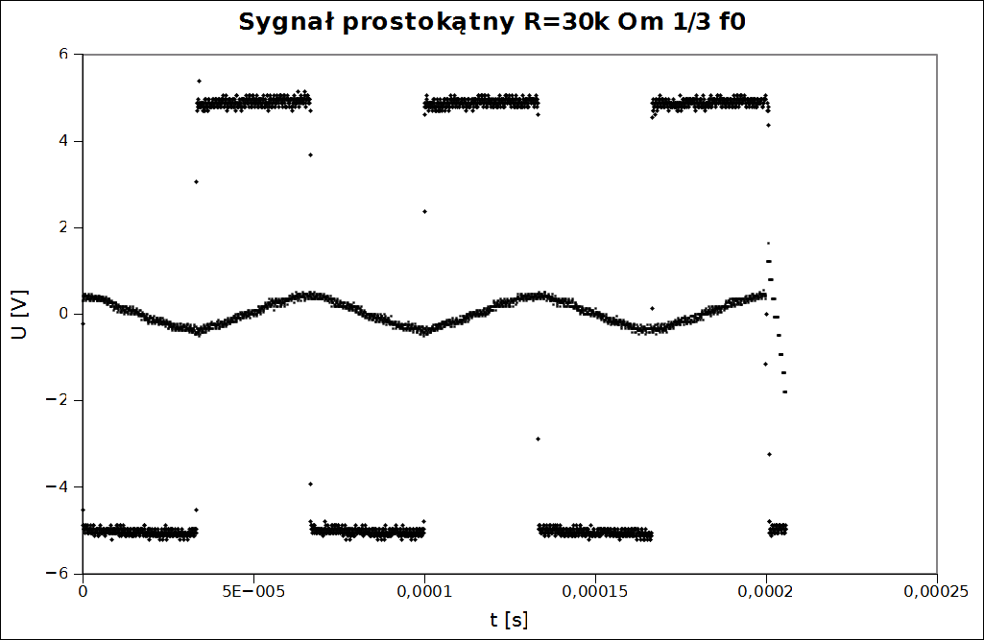
Wykres 11. Zależność modułu napięcia w funkcji czasu dla opornika R₃ = 30kΩ dla sygnału prostokątnego dla częstotliwości 1/3 f₀.

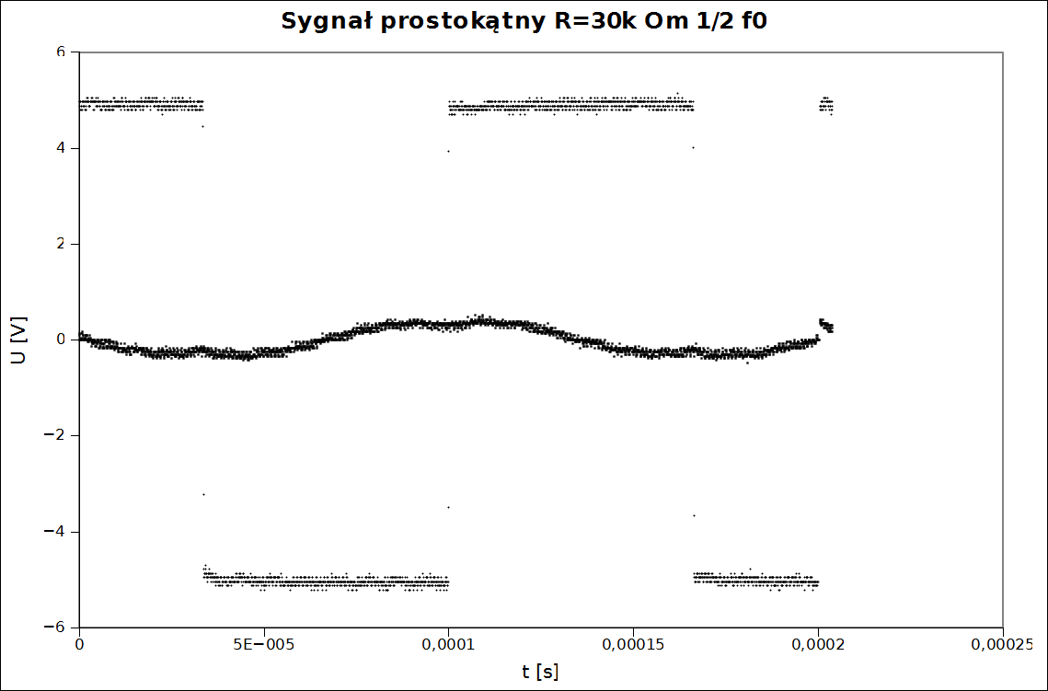
Wykres 12. Zależność modułu napięcia w funkcji czasu dla opornika R₃ = 30kΩ dla sygnału prostokątnego dla częstotliwości ½ f₀.
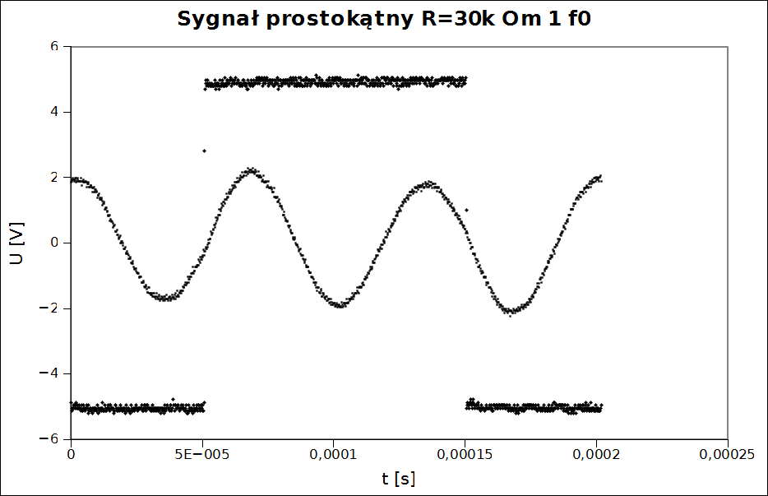
Wykres 13. Zależność modułu napięcia w funkcji czasu dla opornika R₃ = 30kΩ dla sygnału prostokątnego dla częstotliwości f₀.
- Dyskusja błędów. Oszacowania

Wartości częstotliwości były odczytywane z wykresów za pomocą programu Gnumeric (wyświetla współrzędne na wykresie po wskazaniu kursorem miejsca), niepewność tego odczytu szacujemy na 0,1% i jest to niepewność związana z rozdzielczością ekranu monitora i czułością myszki. Występuje też niepewność dopasowania krzywej ze względu na gęstość rozłożenia punktów na wykresie, jednak jest ona mniejsza od tak przyjętej niepewności, dlatego też w praktyce można ją pominąć.

Kondensatory miały oznaczenie „j”, które oznacza tolerancję +/- 5% i taką wartość przyjęliśmy w naszych obliczeniach. Tolerancja oporników także wynosiła +/- 5%.

Niepewność szerokości B krzywej rezonansowej:

Niepewność dobroci:

Niepewność indukcyjności własnej cewki:

Niepewność oporności strat cewki:

Niepewność dobroci cewki:

- Wnioski

Obwody rezonansowe mają właściwości selektywne. Oznacza to, że pewne częstotliwości na zależności zmiennej zależnej od częstotliwości są wyróżnione. Na podstawie doświadczenia możemy łatwo zauważyć, że w przypadku szeregowego układu rezonansowego zwiększenie oporności w układzie zmniejsza jego selektywność, natomiast w układach równoległych tendencja jest odwrotna i selektywność zwiększa się wraz z opornością.

Dobroć układu Q charakteryzuje układ rezonansowy i jest ściśle związana z szerokością krzywej rezonansowej. Badając układ szeregowy można zaobserwować, że większa oporność skutkuje w mniejszej dobroci układu. Ponownie, w przypadku równoległego układu rezonansowego tendencja jest odmienna: większa oporność pozwala nam uzyskać większą dobroć. Dobroć wyliczona z danych symulowanych jest większa od tej otrzymanej z pomiarów.

Uzyskana według Wzoru 8. dobroć cewki jest ujemna, ponieważ pierwszy składnik po prawej stronie tego wzoru jest większy od lewej strony równania. Jeżeli założymy poprawność wszystkich danych wyszczególnionych w zadaniu, dochodzimy do wniosku, że oporność strat cewki jest ujemna, co jest niemożliwe. Założenia polecenia są więc błędne – oporność generatora jest prawdopodobnie mniejsza niż zadana, co skutkuje w mniejszej oporności całkowitej układu i dopiero przy zmianie założeń możemy wyliczyć dobroć cewki.

Porównując wykresy uzyskane zarówno dzięki pomiarom na układzie rzeczywistym jak i symulacji, widzimy, że obecne jest pewne nieznaczne przesunięcie krzywych symulowanych względem pomiarowych. Dla zależności I(f) w układzie szeregowym przesunięcie jest ku mniejszym częstotliwościom, zaś w układzie równoległym dla zależności U(f) – przeciwnie. Wynika to z wykorzystania rzeczywistych, a nie idealnych elementów. Wniosek ten potwierdza zachowanie krzywej I(f) wykreślonej dla symulacji uwzględniającej oporność strat cewki. Krzywa ta zbliżyła się do krzywej doświadczalnej.

Jeżeli chodzi o uniwersalną krzywą rezonansową, to można uznać ją za dość dobre przybliżenie teoretyczne rzeczywistych zachowań układu. Przy użyciu mniejszej oporności krzywe dla częstotliwości mniejszych od rezonansowej niemal się pokrywają. Rozbieżność pojawia się dopiero dla większych częstotliwości. Przy pomiarach dla opornika R₂ = 130Ω zauważamy widocznie mniejszą szerokość teoretycznej, lorenzowskiej krzywej rezonansowej od tej uzyskanej z danych pomiarowych. Stąd możemy wnioskować, że krzywa teoretyczna sprawdza się lepiej dla układów o mniejszej oporności. Błąd dopasowania wynikać może również z niedokładnego wyznaczenia wartości dobroci.

Pobudzając układ sygnałem prostokątnym, otrzymujemy odpowiedź układu w przybliżeniu zgodną z przewidywaniami teoretycznymi. Stosunek amplitud pierwszej i trzeciej harmonicznej jest zbliżony do stosunku współczynników w rozkładzie funkcji sygnału na szereg Fouriera sinusów. Pojawienie się drugiej harmonicznej jest skutkiem niezerowego czasu narastania, a więc użycia nieidealnego źródła napięcia, jednak jej amplituda jest mniejsza od amplitud pozostałych harmonicznych, choć nie w takim stopniu, w jakim przewidywały to rozważania teoretyczne.

Zniekształcenie sygnału wejściowego w układzie szeregowym jest związane z opornością generatora R_{g}. Przy większych natężeniach I na oporniku R_{g} tracone jest więcej energii układu. W układzie równoległym oporność R_{g} jest niewielka w stosunku do R₃, stąd brak obserwowanego w układzie szeregowym efektu.

Kolejną obserwacją jest wiarygodność pomiaru dołączanego do równoległego układu rezonansowego kondensatora w sposób przedstawiony w ćwiczeniu. Otrzymany wynik jest w istocie zbliżony do oczekiwanego, a niewielka różnica mieści się w granicy niepewności pomiaru i tolerancji wykorzystanych kondensatorów.

